ASSUNTO: SOLICITO AO EXMO SENHOR PREFEITO MUNICIPAL CARLOS NELSON BUENO PARA QUE JUNTO AO DEPARTAMENTO COMPETENTE SEJA FEITO A TROCA DA PLACA DE DENOMINAÇÃO NA RUA JOÃO FRANCISCO, JARDIM BICENTENÁRIO.
DESPACHO:

SALA DAS SESSÕES _____ /______ /_______

PRESIDENTE DA MESA

INDICAÇÃO Nº. DE 2010.
SENHOR PRESIDENTE,

SENHORAS E SENHORES VEREADORES

INDICO, ao Exmo. Senhor Prefeito Municipal Arquiteto Carlos Nelson Bueno, na forma regimental, para que determine junto ao Departamento Competente que seja realizado a troca da placa de identificação na Rua João Francisco, Jardim Bicentenário.
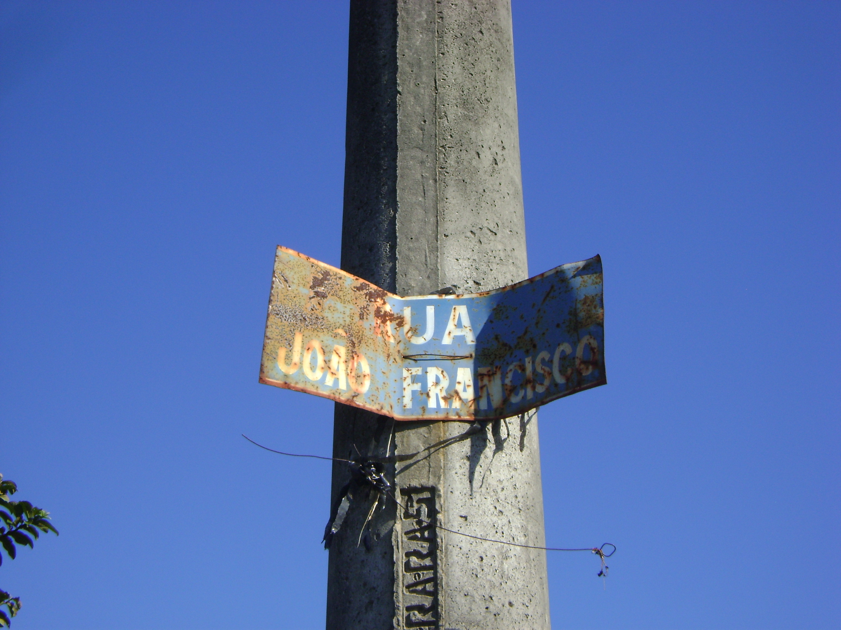

Sala das Sessões “Vereador Santo Rótolli” aos 29 março de 2010

VEREADOR LUIS ROBERTO TAVARES

